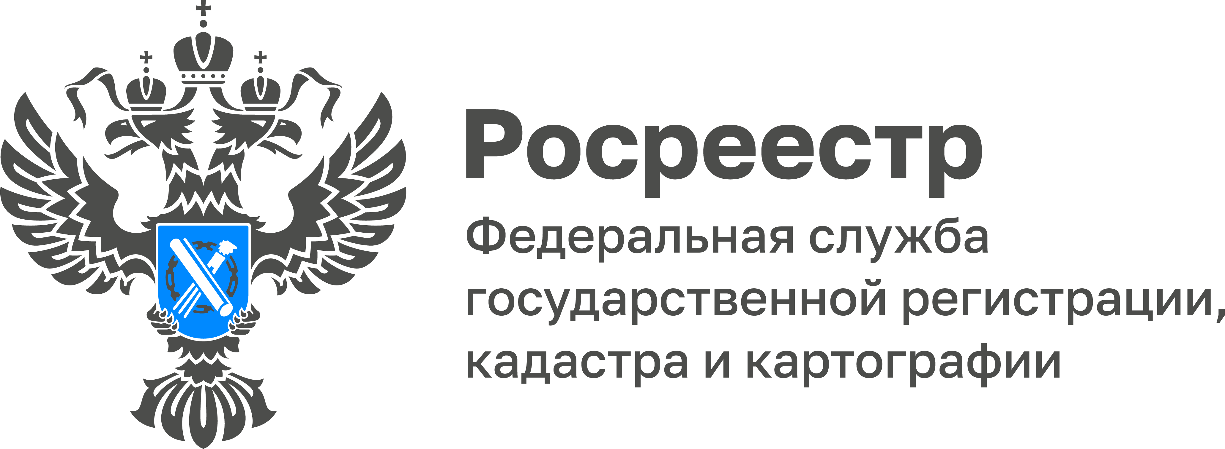

В Управлении Росреестра по Тульской области прошло совещание с представителями ПАО «Сбербанк»
26 июля 2022 года Управлением Росреестра по Тульской области проведено совещание с представителями ПАО «Сбербанк» по вопросам сотрудничества, в том числе предоставления услуг в рамках проекта «Ипотека за один день». На совещании присутствовали исполняющая обязанности руководителя Управления Ольга Морозова, начальник отдела государственной регистрации недвижимости Олеся Новосельцева, заместитель начальника отдела государственной регистрации недвижимости Иван Фокин, начальник управления прямых продаж Тульского отделения ПАО «Сбербанк» Екатерина Лаптева, руководитель офисов ипотечного кредитования Тульского отделения ПАО «Сбербанк» Павел Мелихов.
На совещании обсуждалось активное сотрудничество Управления Росреестра по Тульской области и ПАО «Сбербанк», по заявлениям физических лиц о государственной регистрации договоров ипотеки через сервис «Личный кабинет». Сервис позволил сократить сроки обработки документов, поданных через банк в Управление в электронном виде до одного дня.
Исполняющая обязанности руководителя Управления Ольга Морозова и руководитель офисов ипотечного кредитования Тульского отделения ПАО «Сбербанк» Павел Мелихов отметили оперативность и продуктивность сотрудничества, а также эффективность взаимодействия Управления и сотрудников банка, благодаря данному сервису, в сфере предоставления услуг по регистрации ипотеки в электронном виде.

